热力学基础练习题（一）

一、选择题： 1、（D）; 2、（B）; 3、（C）。

二、填空题： 1、热交换、做功； 2、做功、热传递； 3、**。**

三、判断题： 1、× ； 2、× ； 3、× 。

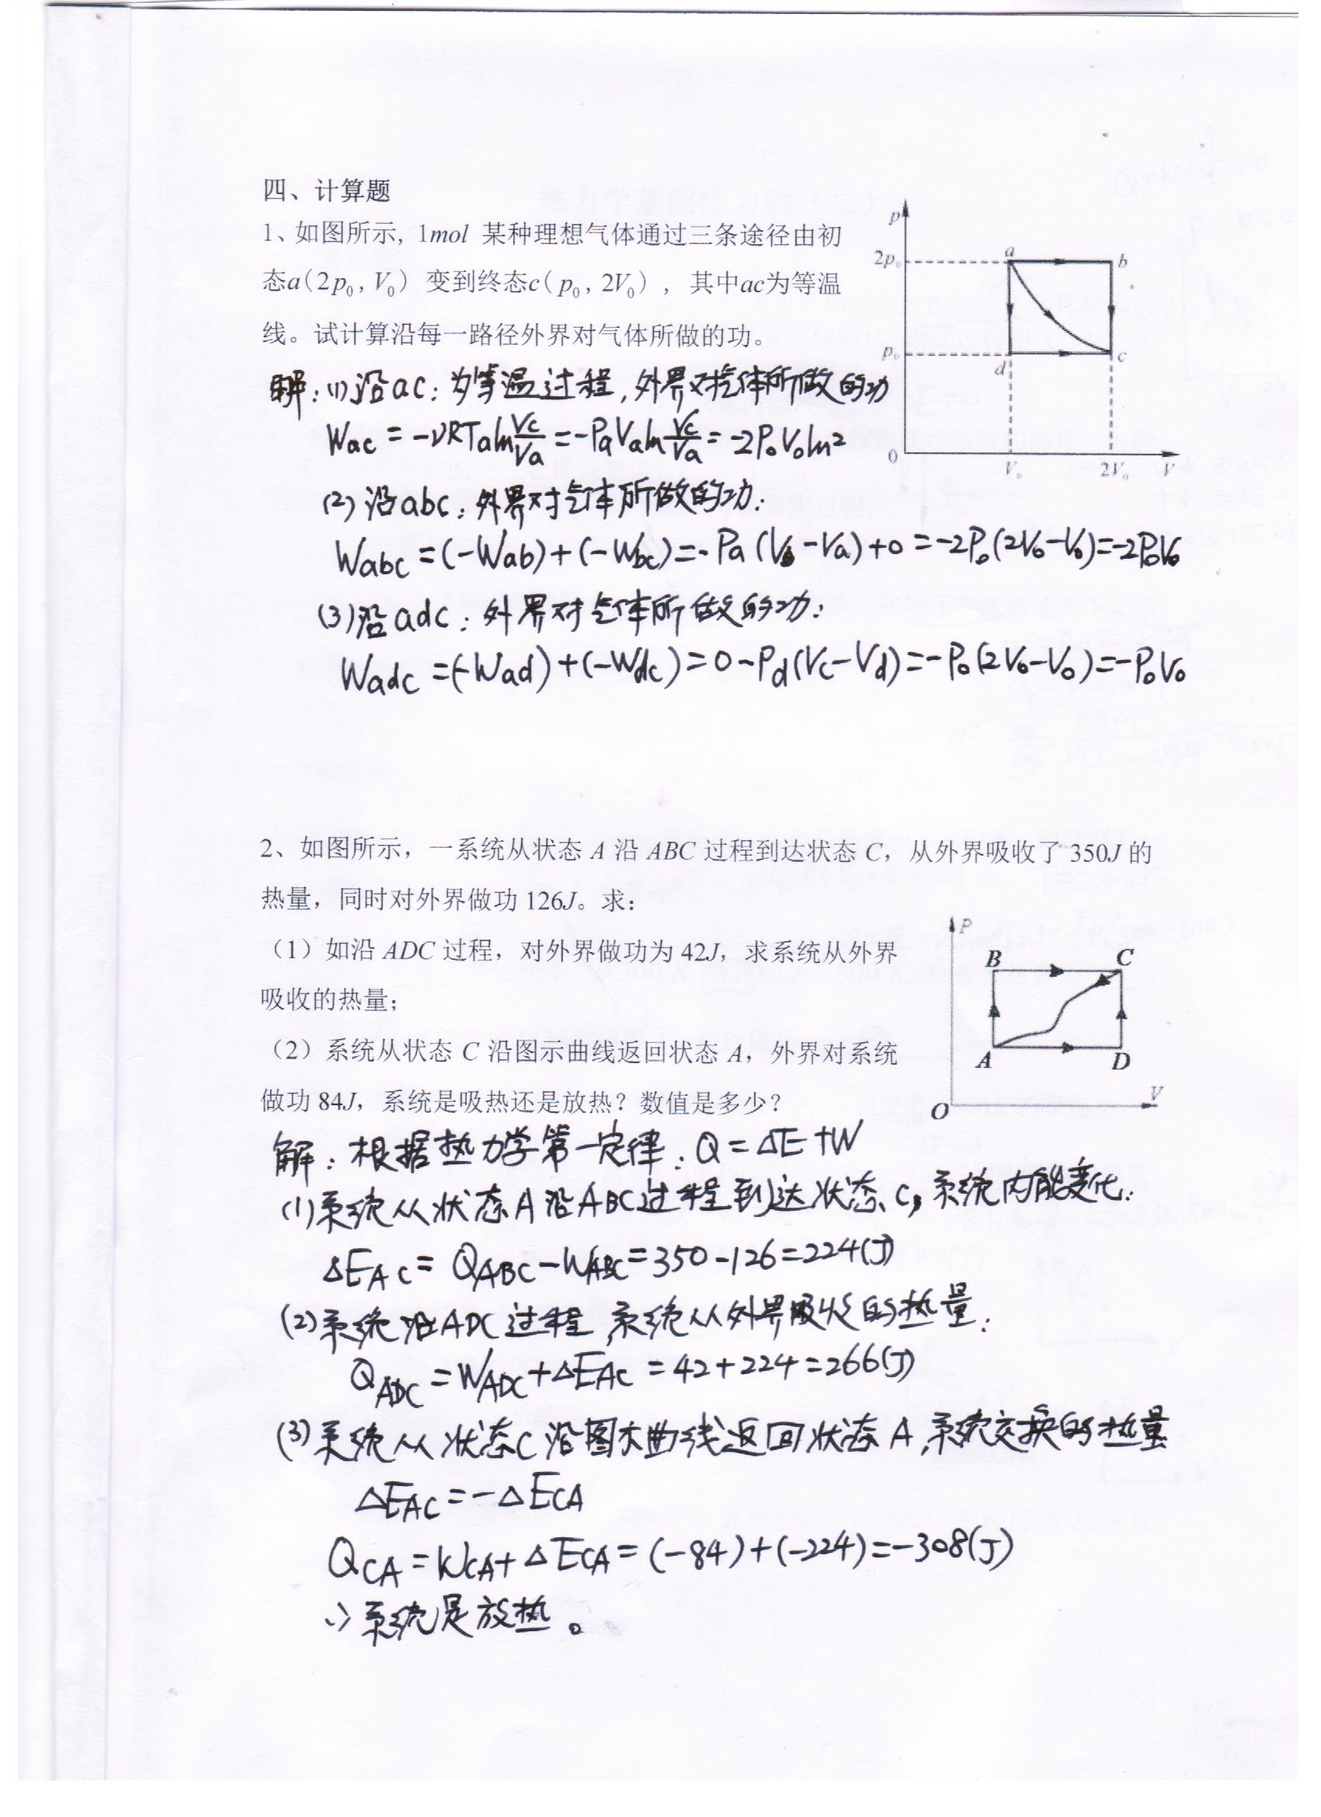

热力学基础练习题（二）

一、选择题： 1、（A）; 2、（D）; 3、（D）。

二、填空题： 1、****； 2、****、**、**； 3、**。**

三、判断题： 1、√； 2、√ ； 3、√ 。

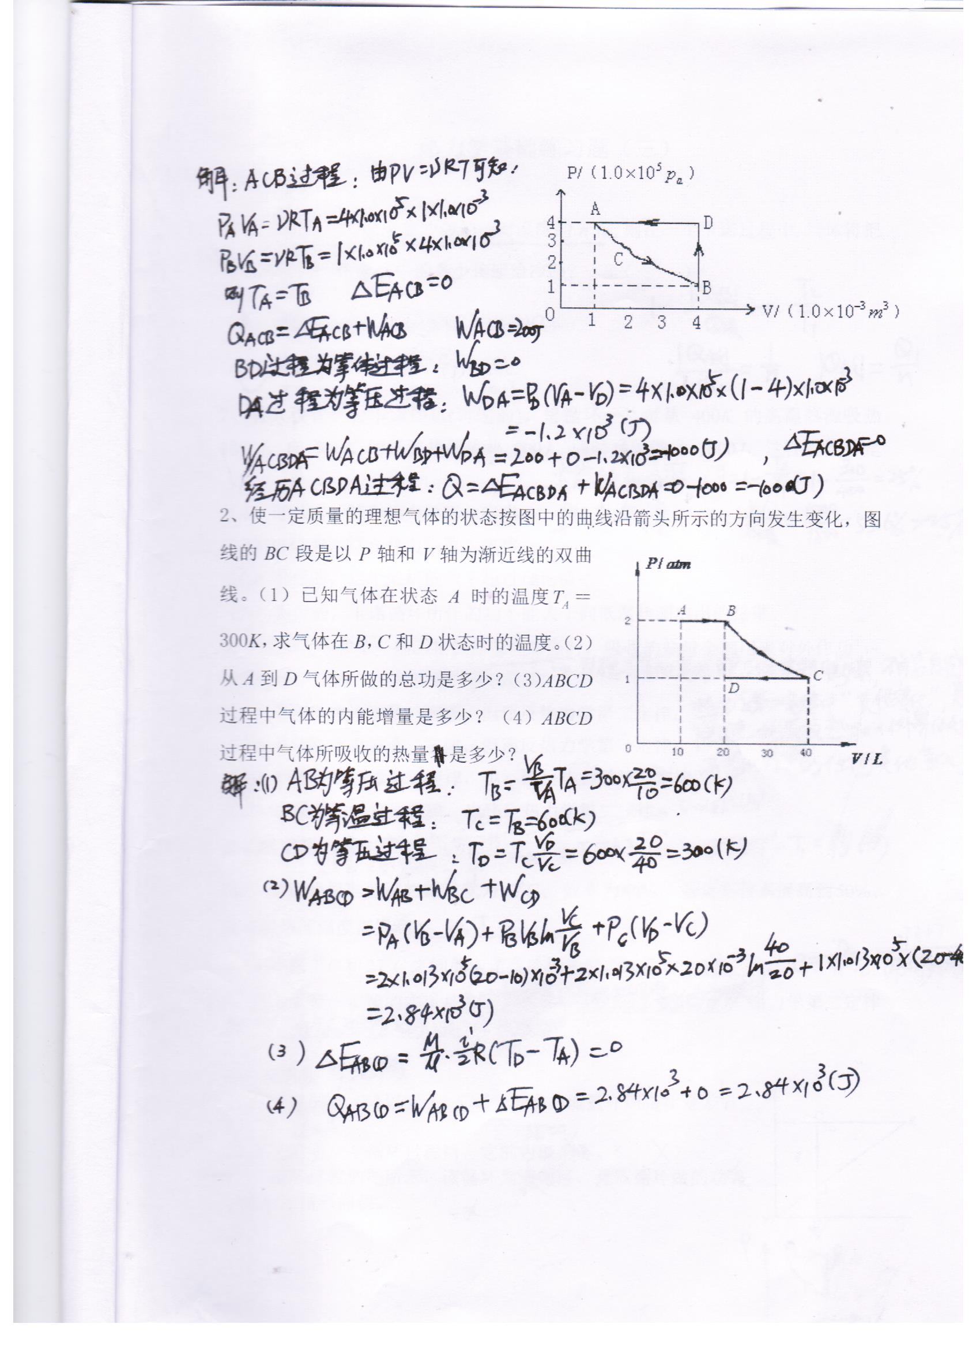

热力学基础练习题（三）

一、选择题： 1、（C）; 2、（C）; 3、（C）。

二、填空题： 1、****； 2、****； 3、**包括热现象在内的能量转化与守恒定律、自然过程进行的方向性和条件。**

三、判断题： 1、× ； 2、× ； 3、× 。

